Die Entstehung des Grünen Bandes

- Woher kommt der Name “Grünes Band”?

- Welcher geschichtliche Hintergrund führte zur Entstehung des Grünen Bandes?

Die Bedeutung des Grünen Bandes

- Was ist ein Nationales Naturmonument?

- Welche Bedeutung hat das Grüne Band für den Artenschutz?

- Welche seltenen Tiere und Pflanzen kommen am Grünen Band vor?

Der Verlauf des Grünen Bandes

- Zeichne den Verlauf des Grünen Bandes auf der folgenden Karte ein!

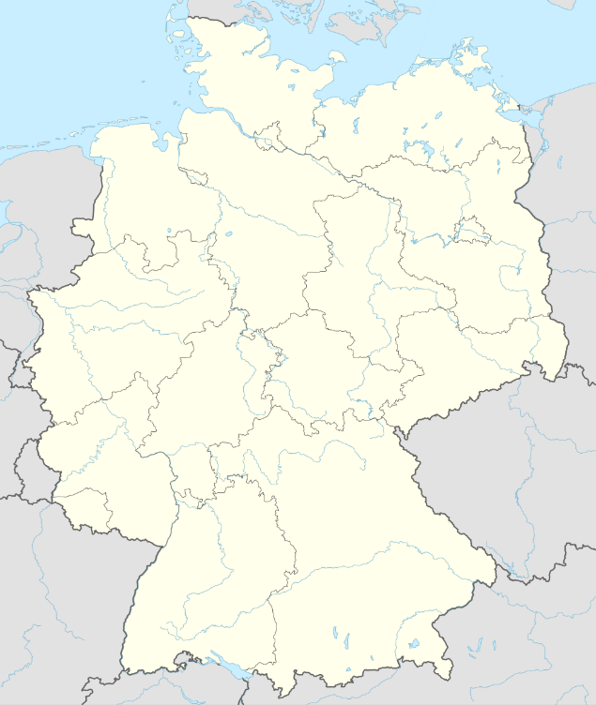 | 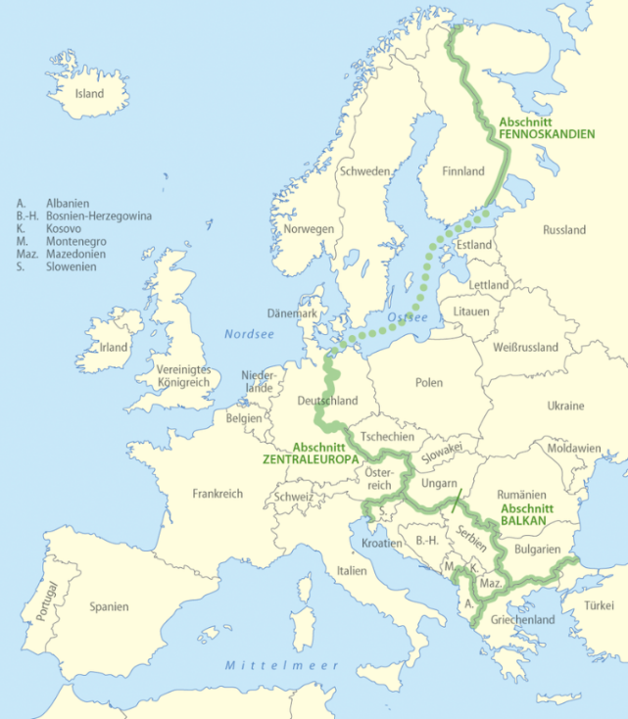
Lizenzangaben: Karte: NordNordWest,  Lizenz: Creative Commons by-sa-3.0 de (https://commons.wikimedia.org/wiki/File:Germany_adm_location_map.svg), „Germany adm location map“, https://creativecommons.org/licenses/by-sa/3.0/de/legalcode | Lizenzangaben: Karte: NordNordWest  Lizenz: Creative Commons by-sa-3.0 de (https://commons.wikimedia.org/wiki/File:Karte_Europa_Grünes_Band.png), „Karte Europa Grünes Band“, https://creativecommons.org/licenses/by-sa/3.0/legalcode

- Welche Bundesländer und Länder verbindet das Grüne Band?

Deutschland:

Europa:

Abschnitt Fennoskandien: _______________________________________________________
____________________________________________________________________________

Abschnitt Zentraleuropa: ________________________________________________________
____________________________________________________________________________

Abschnitt Balkan: ______________________________________________________________
____________________________________________________________________________

